**Приложение А**  
Диаграмма вариантов использования

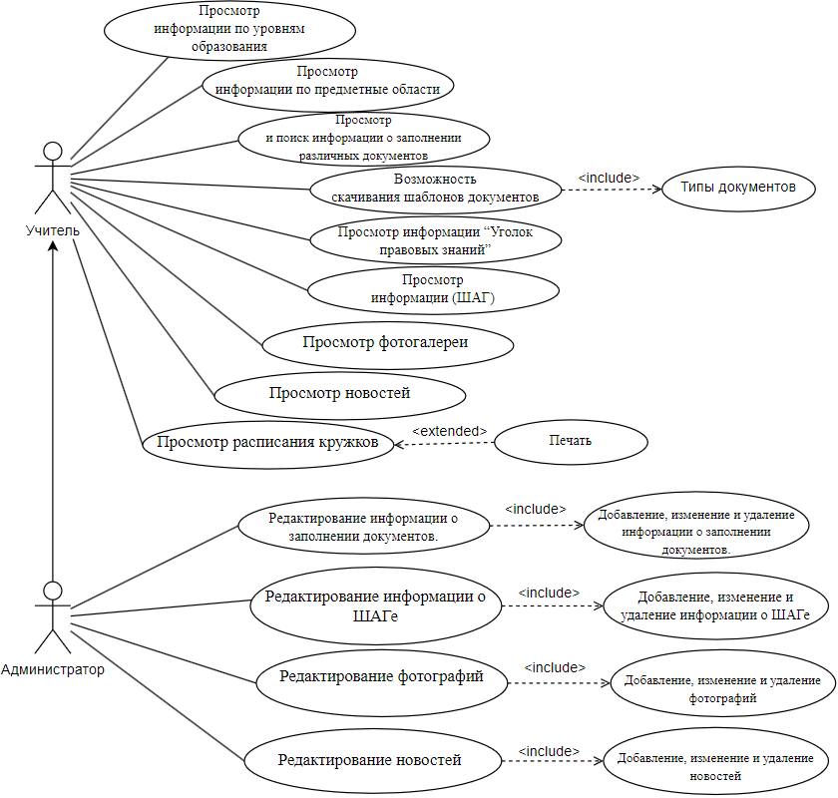

Рисунок А.1 – Диаграмма вариантов использования